Lekcja 17 i 18
Juliusz Słowacki Balladyna
Portret psychologiczny Balladyny.
Juliusz Słowacki sam określił czas i miejsce akcji swojego dramatu „Balladyna”. Rozgrywa się on „za czasów bajecznych koło jeziora Gopło”. Gopło jest jeziorem położonym na Pojezierzu Gnieźnieńskim.
Bohaterowie dramatu żyją za czasów panowania na tronie polskim legendarnej dynastii Popielów. O dynastii tej wspominają w swoich kronikach Wincenty Kadłubek i Jan Długosz. Długosz utrzymuje, że Popiel I panował około roku 800. Jego stolicą pierwotnie miał być Kraków. Później przeniósł ją do Gniezna a ostatecznie do Kruszwicy.
Więcej: https://2l.pl/dzial-425.html
Tu przypomnienie, jeśli nie pamiętasz:
https://www.youtube.com/watch?v=S-W4cJVj2J4&list=PUJYqyi1HrPZ0B8X0R_xbJew&index=12
A tu piosenka w wykonaniu Renaty Przemyk, która jest zafascynowana Balladyną. Odsłuchaj piosenki Renaty Przemyk „Trudno uwierzyć” z albumu „Balladyna”. Śledź tekst. Wyjaśnij sens każdej strofy w kontekście dramatu Juliusza Słowackiego

https://www.youtube.com/watch?time_continue=37&v=d52Y_zmR81c&feature=emb_title

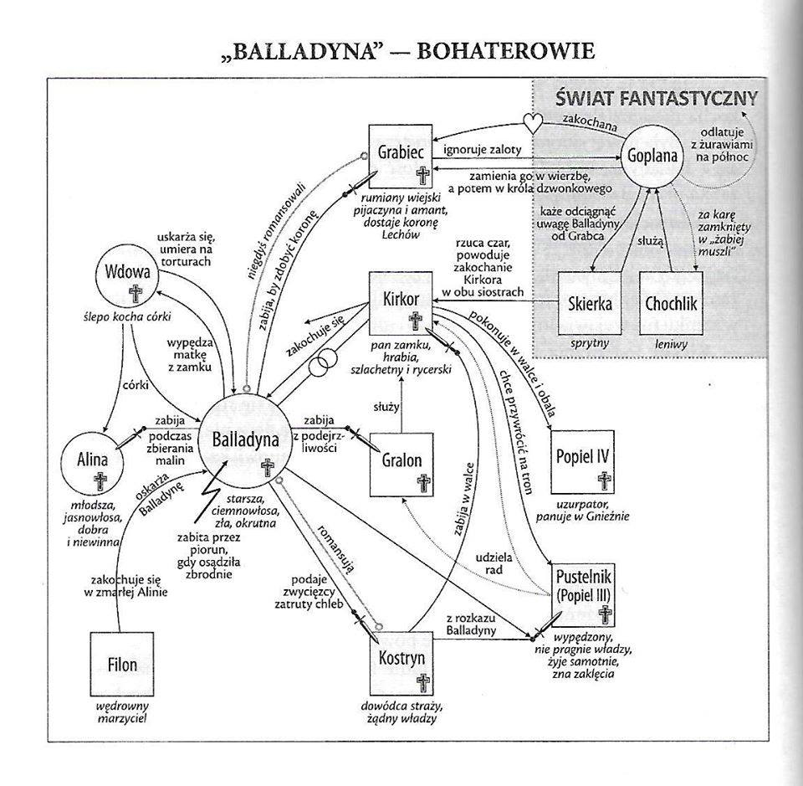
Przeanalizuj poniższą kartę autorstwa pani SYLWII OSZCZYK. Wykonaj zawarte tam polecenia:
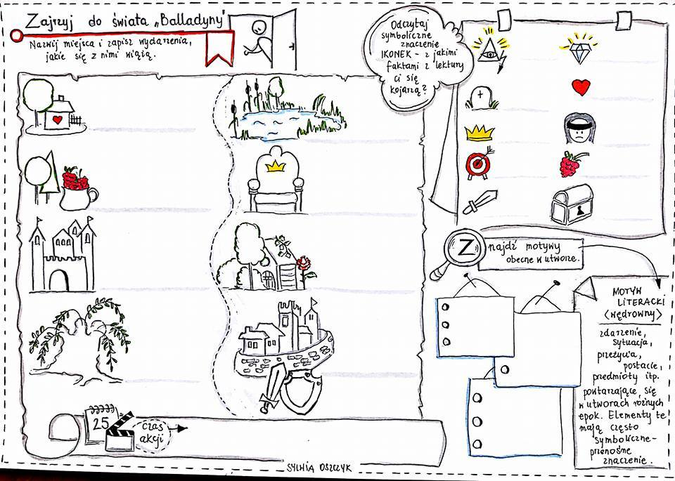
Omów drogę Balladyny do władzy. W tym celu wymień przynajmniej 3 zbrodnie tytułowej bohaterki i opowiedz o nich według poniższego schematu: OFIARA – OKOLICZNOŚCI ZBRODNI (gdzie, kiedy, w jakim celu, w jaki sposob, z jakim skutkiem)

4. Wyjaśnij związek poniższych plakatów z treścią dramatu (na każdym wskaż 2 elementy graficzne):
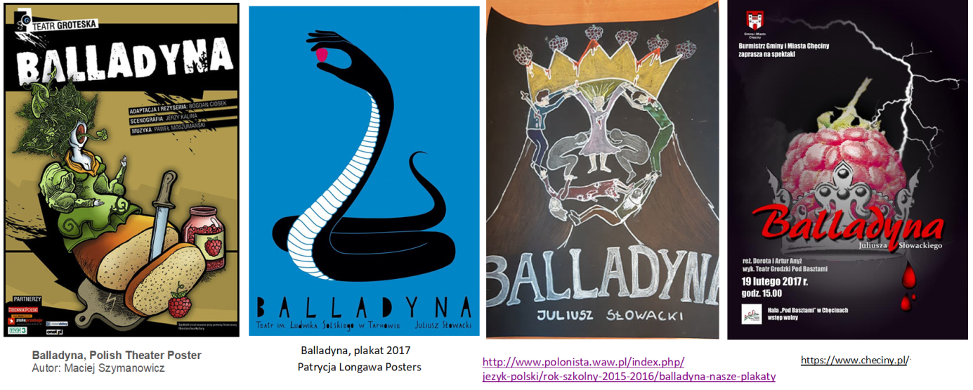
Podaj 3 cechy Balladyny i udowodnij je, podając właściwe przykłady.

6. Świat fantastyczny w utworze :
A. Podaj przykład sceny, w której postacie fantastyczne mają wpływ na losy bohaterów realistycznych.

Lekcja 18 Duchowa apteczka na każdy dzień roku
Czy znasz takie dni, kiedy cały czas zmagasz się z przeciwnościami losu, złość i rozgoryczenie nie pozwalają ci cieszyć się życiem, wydaje ci się, że nikt cię nie kocha… Zanim pozwolisz, aby negatywne myśli, które w takich sytuacjach się pojawiają, pogrążyły cię, spróbuj sięgnąć po sprawdzone rady: https://stacja7.pl/wiara/7-cytatow-ktore-podnosza-na-duchu/
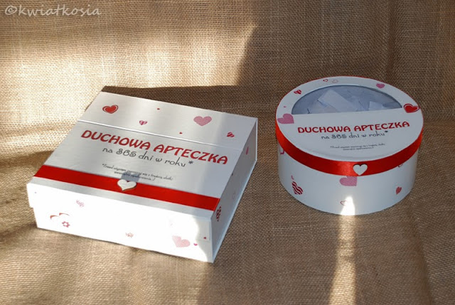
Wykonaj własną apteczkę. Wypisz sobie ulubione, budujące cytaty , włóż do ozdobnego pudełeczka, i losuj codziennie jedna myśl. Skoncentruj się na słowach, które przeczytałeś, zastanów się jak możesz je wykorzystać w danym dniu, co możesz zrobić, jak te słowa przekuć w czyn.
http://apostolat.com.pl/index.php/rozwazania/apteczka-duchowa-dla-kobiet
tu masz lekcje o Biblii. Zachęcam Cię do prześledzenia toku lekcji
https://epodreczniki.pl/a/czy-biblia-zyje/D19OcyGDD
a na końcu życzenia ode mnie:
Błogosławionych Świat, innych, niż dotychczas, ale właśnie z tego powodu życzę Ci nadziei świąt Zmartwychwstania Pańskiego, nadziei na własne zmartwychwstanie. A co się za tym kryje, odnajdziesz w swoim sercu.
Nie zapomnij przesłać życzeń świątecznych swojemu nauczycielowi, my czekamy na te akty dobroci od Was.
Jeśli je od Ciebie otrzymam, będę szczęśliwa, a poza tym, będę wiedziała, że przeczytałeś scenariusz lekcji do końca.
Ewa Sz.

